Весь подводный Таиланд в одной поездке»
(17 лучших дайв-сайтов Андаманского моря)
Общие сведения:
Продолжительность поездки: 14 дней (в период 04-19.11. 2013г)
Тип тура: комбинированный (дайв-сафари /отдых на берегу, экскурсии/дейли-дайвинг )
Требования к участникам: наличие дайверского сертификата любой системы обучения, рекомендуемый уровень – «автономный дайвер» (допускалось участие в сафари недайвера на льготных условиях).

Программа
1-й день, 04 ноября
Вылет из Киева (а/п Борисполь).

2-й день, 05 ноября
Прибытие в а/п Бангкок. Оформление визы на месте.
Трансфер в аэропорт Дон Муанг. Перелет в Краби.Трансфер на о.Ланта. Размещение в отеле.
Ночлег.

3-й день, 06 ноября
Завтрак в отеле. Отдых на пляже. Знакомство с руководством Дайв-центра "OK Thai Club". Экскурсия в центр о.Ланта.

4-й день, 07 ноября
Завтрак в отеле. Экскурсионая программа на о.Ланта ( Треккинг на слонах, выставка орхидей и бабочек). Посещение пещеры "Као Маі Каео".

5-й день, 08 ноября
Завтрак в отеле. Отдых на пляже. Трансфер из отеля в порт Tap Lamu (Khaolak) для участия в дайв-сафари.

Дайв-сафари : «Симиланские о-ва, Решилье-Рок», 4 дня/4 ночи
(11 дневных и 3 ночных дайва)
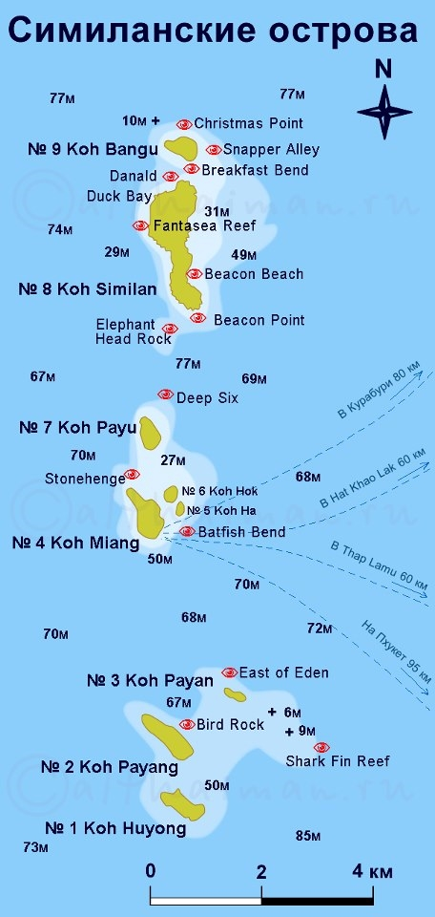

Яхта M/V "Vilai Samat", (класс 4*)
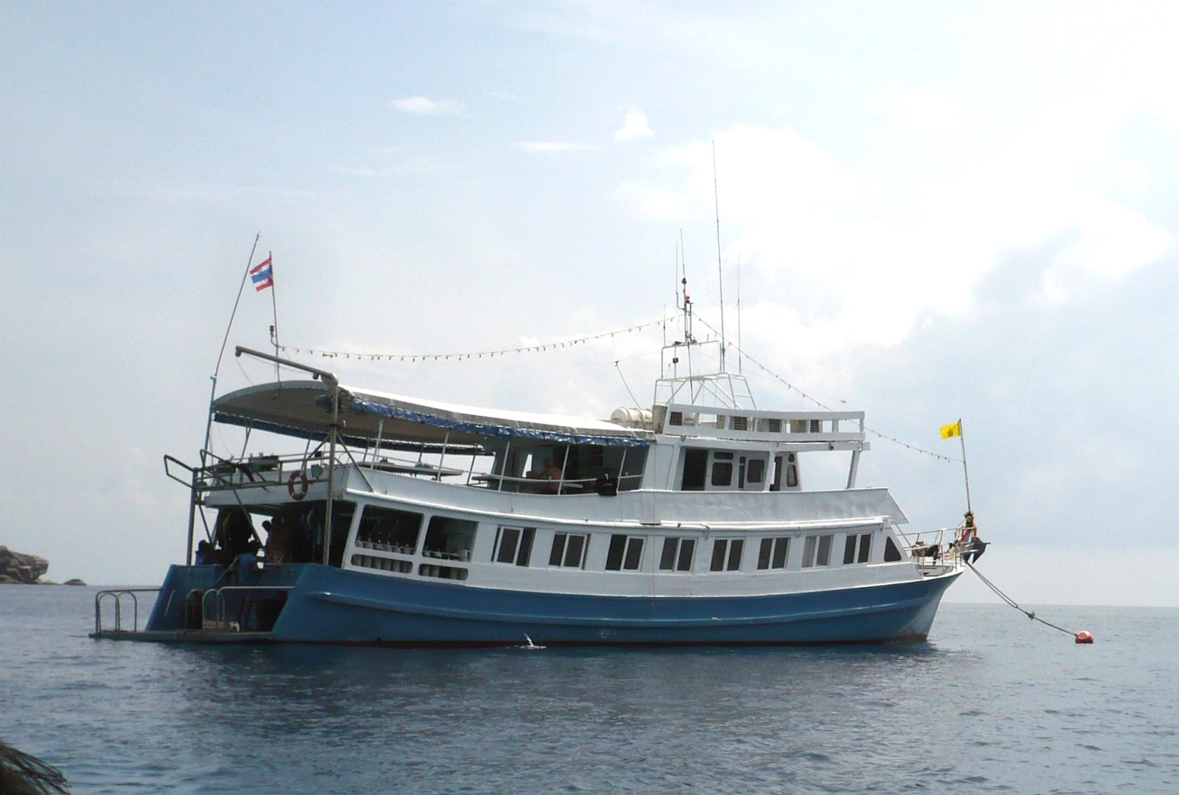
20-00 Прибытие на яхту.
20-30 Распределение кают, ужин, брифинг.
23-00 Переход на острова Similan

6-й день, 09 ноября
07-00 Подъём. Легкий завтрак
07-30 Дайв-брифинг
08-00 Дайв №1. Сайт Anitas Reef (Similan #5).
09-15 Завтрак, время отдыха на берегу - Princess Bay (Similan #4).
12-00 Дайв №2. Сайт West of Edem (Similan #7).
13-15 Обед, время отдыха.
16-00 Дайв №3. Сайт 3 Trees (Similan #8).
17-15 Полудник, фрукты, время отдыха.
19-00 Дайв №4 (ночной). Сайт 3 Trees (Similan #8).
20-30 Ужин.

7-й день, 10 ноября
06-30 Подъём. Легкий завтрак
07-00 Дайв-брифинг
07-30 Дайв №5. Сайт Koh Bon.
09-30 Завтрак, время отдыха.
11-30 Дайв №6. Сайт Koh Bon.
12-45 Обед, время отдыха.
15-00 Дайв №7. Сайт Koh Tachai.
16-15 Полудник, фрукты, время отдыха.
19-00 Дайв №8 (ночной). Сайт Koh Tachai.
20-30 Ужин.

8-й день, 11 ноября
06-30 Подъём. Легкий завтрак
07-00 Дайв-брифинг
07-30 Дайв №9. Сайт Koh Tachai.
08-45 Завтрак, время отдыха.
11-00 Дайв №10. Сайт Richelieu Rock.
12-15 Обед, время отдыха.
14-00 Дайв №11. Сайт Richelieu Rock.
16-15 Полудник, фрукты, время отдыха.
17-30 Дайв №12 (ночной). Сайт Richelieu Rock.
19-00 Ужин.

9-й день, 12 ноября
06-00 Подъём. Легкий завтрак
06-30 Дайв-брифинг
07-00 Дайв №13. Сайт - Boon Sung (wreck).
08-15 Завтрак, время отдыха.
10-00 Дайв №14. Сайт Boon Sung (wreck).
11-00 Обед, время отдыха.
12-00 Заключительный брифинг. Лог-буки. Переход в порт Tap Lamu.
14-30 Прибытие в Tap Lamu Pier (Khaolak) .
16-00 Трансфер на о.Ланта (или в отель на Phuket / Khaolak).
20-00 Прибытие на о.Ланта, размещение в отеле.

10-й день, 13 ноября
Завтрак в отеле. Отдых на пляже. Посещение местного рынка. Лекция профессора по физиологии дайвинга.
Ужин в ресторане на берегу моря.

11-й день, 14 ноября
Завтрак в отеле. Морская экскурсия "4 острова" на спидботе.

12-й день, 15 ноября
Завтрак в отеле. Катание на байках. Экскурсия в "Старый город" на о.Ланта. Сувениры, посещение кафе.
Ужин в ресторане на берегу моря.

13-й день, 16 ноября
Завтрак в отеле. Трансфер в порт Saladan. Дейли-дайвинг на спидботе. Сайт №1 "Hin Muang", сайт №2 "Hin Daeng". Трансфер на архипелаг "Koh Haa". Сайт №3 "Koh Neua". Возвращение в порт и трансфер в отель.

14-й день, 17 ноября
Завтрак в отеле. Экскурсия на материк (провинция Краби). Посещение Термальных источников и Изумрудного озера.
Заключительный ужин в ресторане.
15-й день, 18 ноября
Завтрак. Трансфер в аэропорт Краби. Вылет в Бангкок. Поселение в отеле.Экскурсия по городу, Королевскому Дворцу, Храм лещащего Будды, Храм золотого Будды. Шоппинг.
16-й день, 19 ноября
Завтрак в отеле. Трансфер в аэропорт. Вылет в Киев. Прилет в Киев (Борисполь).
Стоимость участия в Дайв-сафари "Симиланские острова":
для дайвера - 19300 бат (примерно $650)
для недайвера - 15200 бат (примерно $500)
В стоимость включено:
проживание на яхте в каютах Twin/Double;
полотенце, шампунь;
питание (полный пансион);
безалкогольные напитки, свежие фрукты;
дайвинг-пакет из 14 дайвов;
12л алюминиевые баллоны, грузпояса;
дайв-гид 1:4
Дополнительно оплачивается (для дайверов):
трансферы на яхту в день прибытия в Као Лак и отбытия на о.Ланта;
аренда снаряжения - 1000 бат (примерно $30)
аренда баллона 15л - 1000 бат (примерно $30)
Nitrox - 2000 бат (примерно $60)
подводная камера - 2000 бат (примерно $60)
чаевые команде (примерно $30)
Примерная стоимость тура (для дайвера):
- Авиабилеты Киев – Бангкок – Киев: $870
- Авиабилеты Бангкок – Краби – Бангкок: $130
- Въездная виза на 15 дней: $30
- Проживание на о. Ланта (3 ночи): $90
- Экскурсионная программа на о. Ланта: $120
- Дейли-дайвинг (3 сайта) $150
- Дайв-сафари на «Симиланские о-ва»: $650
- Проживание на о.Ланта (6 ночей) $150
- Проживание в Бангкоке (1 ночь): $30
- Экскурсионная программа в Бангкоке: $50
- Чаевые командам на сафари: $30
________________________
Итого: $2300

